Санкт-Петербургский политехнический университет Петра Великого

Институт компьютерных наук и технологий

Кафедра компьютерных систем и программных технологий

**Отчет по лабораторной работе №11_2**

**Курс: «Проектирование реконфигурируемых гибридных**

**вычислительных систем»**

**Тема: « Задержка (Latency) »**

Выполнил студент гр. 3540901/81501 Селиверстов С.А.

(подпись)

Руководитель Антонов А.П.

(подпись)

“___” ________________2019 г.

Санкт – Петербург

2019

ОГЛАВЛЕНИЕ

1. Задание 3

2. Исходный код 7

3. Моделирование 9

4. Исследование 10

4.1. Решение 1а 10

4.1.2.Синтез решения 1а 10

4.1.3. C/RTL моделирование 12

4.2. Решение 2а 12

4.2.2.Синтез решения 2а 13

4.3. Решение 3а 13

4.3.2.Синтез решения 3а 13

4.4. Решение 4а 14

4.4.2.Синтез решения 4а 14

4.5. Решение 5а 14

4.5.2.Синтез решения 5а 14

Вывод 15

# Задание

* Создать проект lab11_2
* Микросхема: xa7a12tcsg325-1q
* Создать функцию по образцу (иерархия функций)

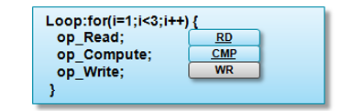

Op_read: t_in=d_in[i]

Op_compute: t_r=t_in*t_in;

Op_write: d_out[i]=t_r;

* Создать тест lab11_2_test.c для проверки функции. Осуществить моделирование (с выводом результатов в консоль)
* Исследование:
* Solution_1а
  + задать: clock period 10; clock_uncertainty 0.1
  + установить реализацию ПО УМОЛЧАНИЮ
  + осуществить синтез для:
    - привести в отчете:
      * performance estimates=>summary (timing, latency)
      * utilization estimates=>summary
      * performance Profile
      * Resource profile
      * scheduler viewer (выполнить Zoom to Fit)
        + На скриншоте показать Latency
        + На скриншоте показать Initiation Interval
      * resource viewer (выполнить Zoom to Fit)
        + На скриншоте показать Latency
        + На скриншоте показать Initiation Interval
  + Выполнить cosimulation и привести временную диаграмму
* Solution_2а
  + задать: clock period 10; clock_uncertainty 0.1
  + установить реализацию LATENCY для одной итерации

Loop_A: for (i=0; i<N; i++)

{

#pragma HLS latency

..Loop Body...

}

* + осуществить синтез
    - привести в отчете:
      * performance estimates=>summary (timing, latency)
      * utilization estimates=>summary
      * performance Profile
      * Resource profile
      * scheduler viewer (выполнить Zoom to Fit)
        + На скриншоте показать Latency
        + На скриншоте показать Initiation Interval
      * resource viewer (выполнить Zoom to Fit)
        + На скриншоте показать Latency
        + На скриншоте показать Initiation Interval
  + Выполнить cosimulation и привести временную диаграмму
* Сравнить два решения (solution_1a и solution_2a) и сделать выводы: зависимость от LATENCY ; объяснить (посчитать) число циклов Latency, II…
* Solution_3а
  + задать: clock period 10; clock_uncertainty 0.1
  + установить реализацию LATENCY для всего цикла

#pragma HLS latency

Loop_A: for (i=0; i<N; i++)

{

..Loop Body...

}

* + осуществить синтез
    - привести в отчете:
      * performance estimates=>summary (timing, latency)
      * utilization estimates=>summary
      * performance Profile
      * Resource profile
      * scheduler viewer (выполнить Zoom to Fit)
        + На скриншоте показать Latency
        + На скриншоте показать Initiation Interval
      * resource viewer (выполнить Zoom to Fit)
        + На скриншоте показать Latency
        + На скриншоте показать Initiation Interval
  + Выполнить cosimulation и привести временную диаграмму
* Сравнить два решения (solution_2a и solution_3a) и сделать выводы: зависимость от LATENCY ; объяснить (посчитать) число циклов Latency, II…
* Solution_4а
  + задать: clock period 10; clock_uncertainty 0.1
  + установить реализацию LATENCY с опцией min=5
  + осуществить синтез
    - привести в отчете:
      * performance estimates=>summary (timing, latency)
      * utilization estimates=>summary
      * performance Profile
      * Resource profile
      * scheduler viewer (выполнить Zoom to Fit)
        + На скриншоте показать Latency
        + На скриншоте показать Initiation Interval
      * resource viewer (выполнить Zoom to Fit)
        + На скриншоте показать Latency
        + На скриншоте показать Initiation Interval
  + Выполнить cosimulation и привести временную диаграмму
* Сравнить два решения (solution_3a и solution_4a) и сделать выводы: зависимость от LATENCY; объяснить (посчитать) число циклов Latency, II
* Solution_5а
  + задать: clock period 10; clock_uncertainty 0.1
  + установить реализацию LATENCY с опцией max=8
  + осуществить синтез
    - привести в отчете:
      * performance estimates=>summary (timing, latency)
      * utilization estimates=>summary
      * performance Profile
      * Resource profile
      * scheduler viewer (выполнить Zoom to Fit)
        + На скриншоте показать Latency
        + На скриншоте показать Initiation Interval
      * resource viewer (выполнить Zoom to Fit)
        + На скриншоте показать Latency
        + На скриншоте показать Initiation Interval
  + Выполнить cosimulation и привести временную диаграмму
* Сравнить два решения (solution_3a и solution_5a) и сделать выводы: зависимость от LATENCY; объяснить (посчитать) число циклов Latency, II

# Исходный код

Зададим следующий код устройства:

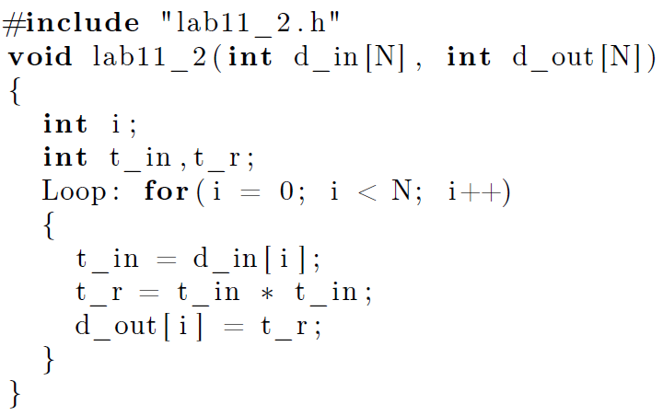

Заголовочный файл определим как:



Код теста для проверки функции имеет вид:

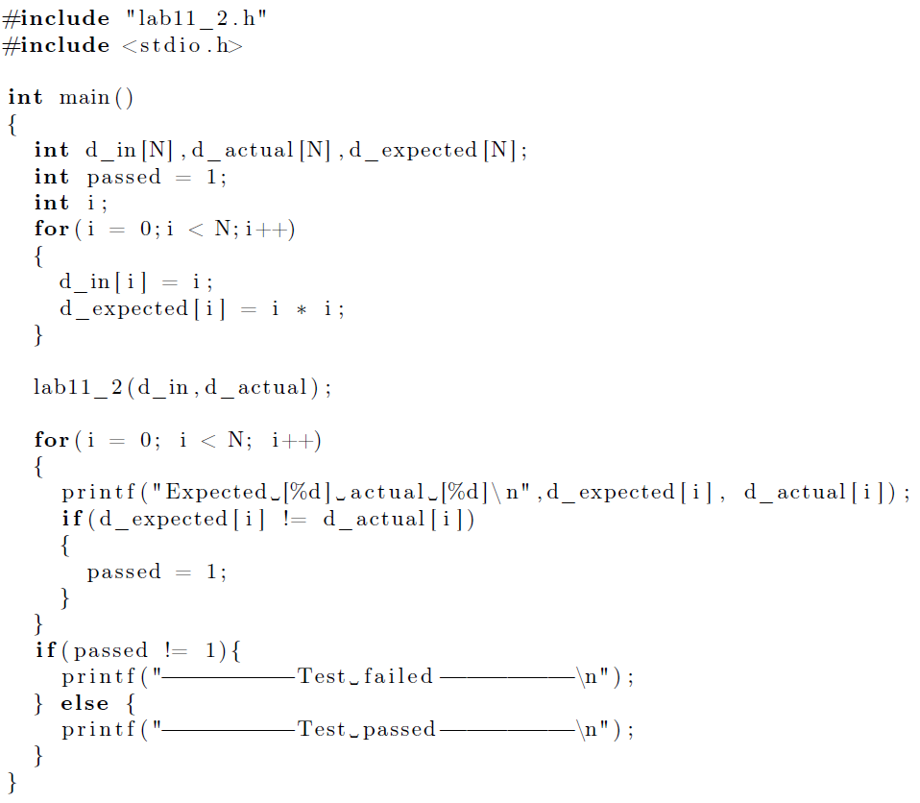

Скрипт для запуска программы с консоли имеет вид:

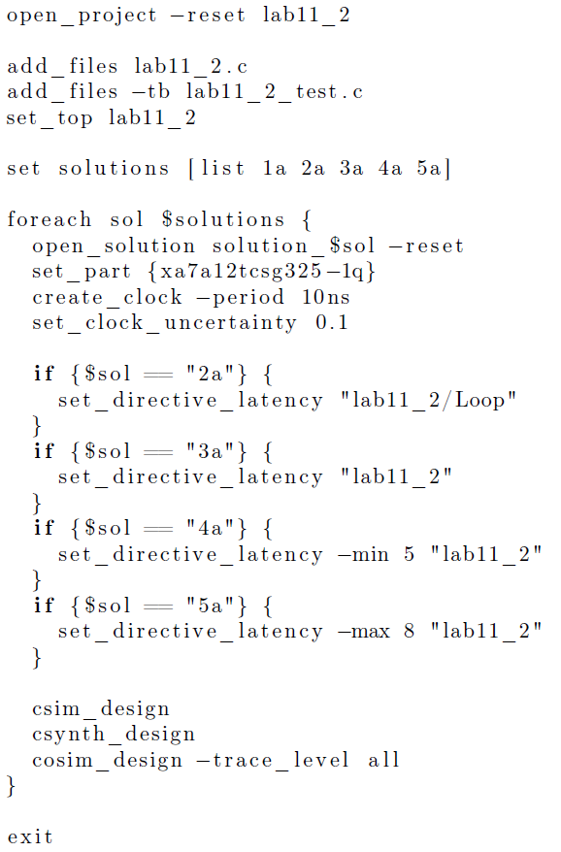

# Моделирование

Результаты моделирования, подтверждающие корректность работы устройства, имеют вид:

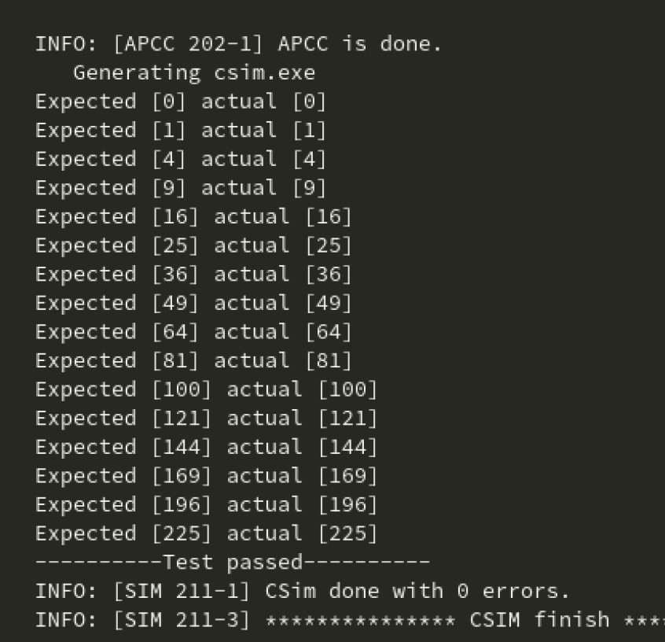

# Исследование

# Решение 1а

В соответствие с планом лабораторной работы устанавливаем:

* clock period = 10;
* clock uncertainty = 0.1;
* реализация ПО УМОЛЧАНИЮ

Директивы данного решения имеют вид:

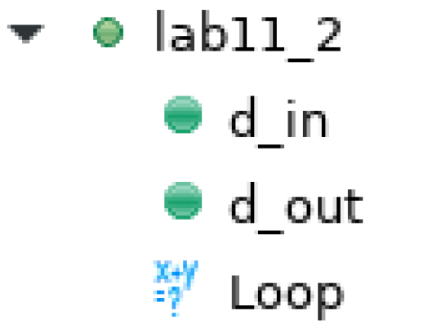

# 4.1.2.Синтез решения 1а

Результаты оценки производительности имеют вид:

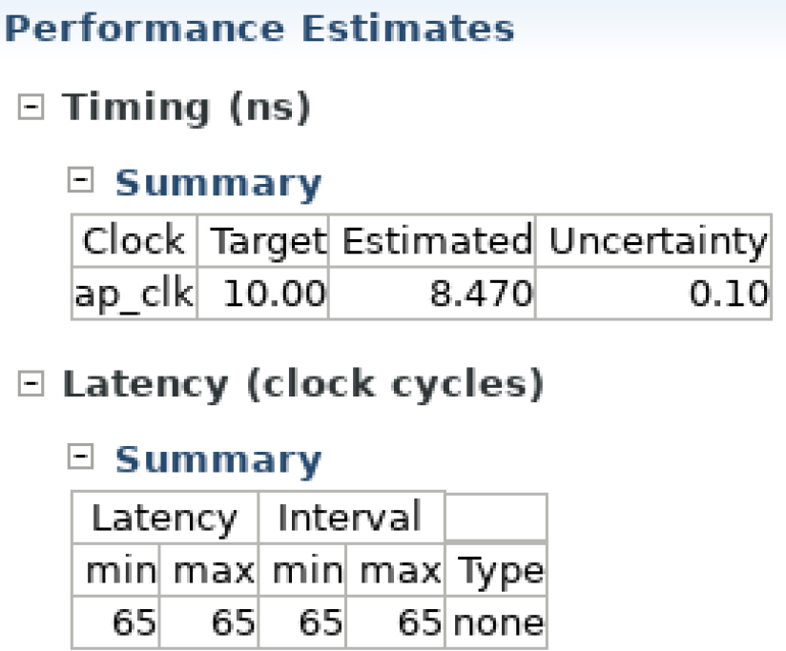

По данным результатам синтеза можно сделать вывод, что оценка производительности видно устройства соответствует заданным критериям.

Оценка использования имеет вид:

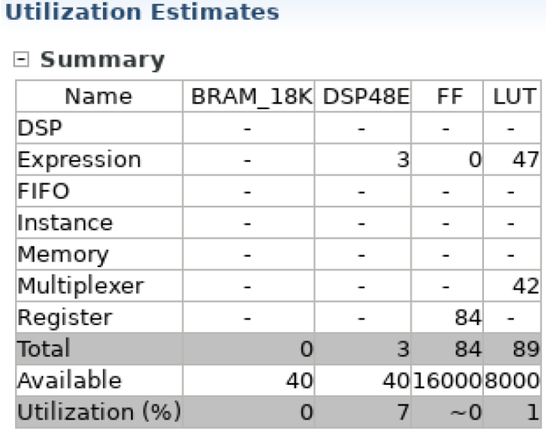

Профиль производительности имеет вид:

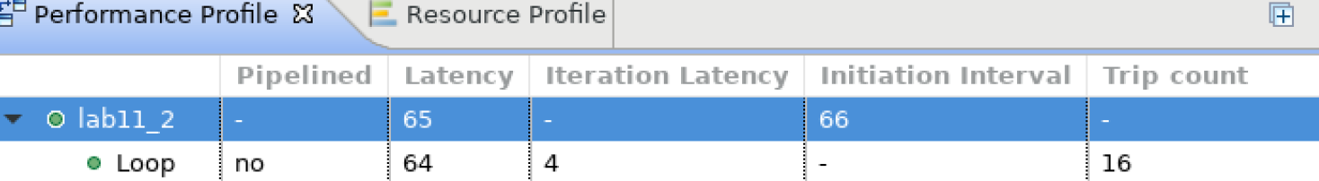

Данные планировщика просмотра имеет вид:

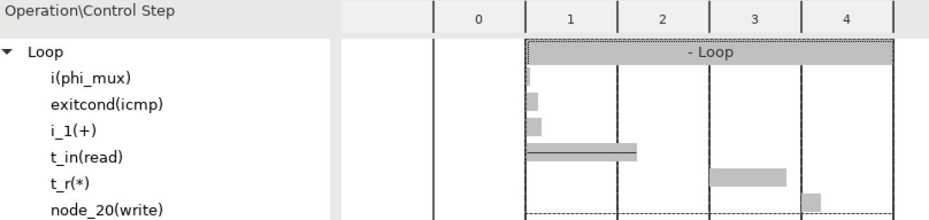

Данные обзора ресурсов имеет вид:

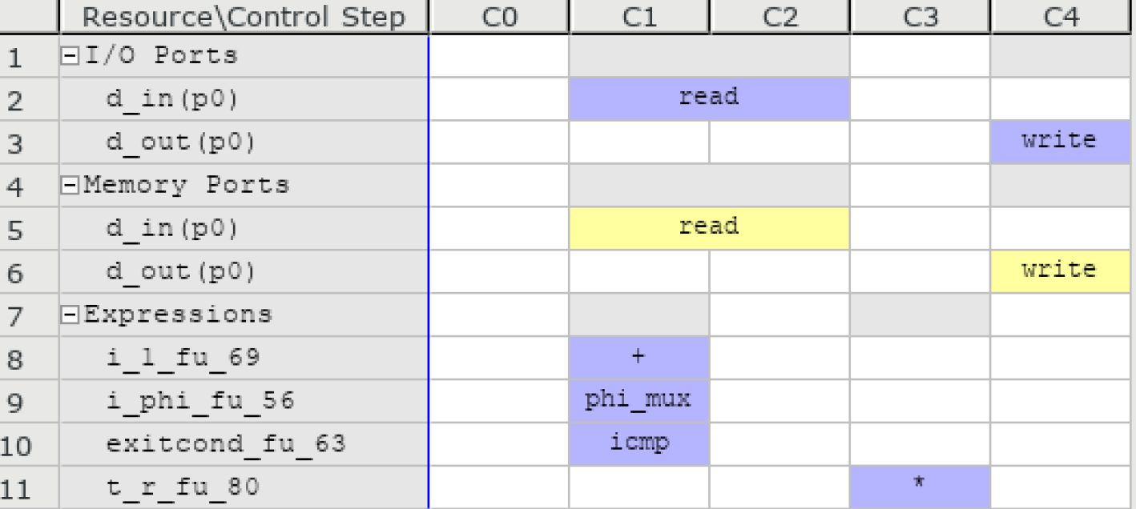

# 4.1.3. C/RTL моделирование

Временная диаграмма результатов C/RTL моделирования имеет вид:

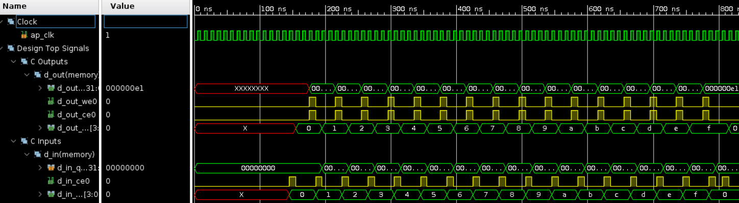

По результатам временной диаграммы можно сделать вывод, что выполнение одного цикла требует 4 такта (16 итераций цикла) и плюс 1 такт для инициализации, таким образом, *Latency = 4*16 + 1 = 65, II = 66 тактов.*

# Решение 2а

В соответствие с планом лабораторной работы устанавливаем:

* + - clock period 10;
    - clock_uncertainty 0.1
    - установить реализацию LATENCY для одной итерации

Loop_A: for (i=0; i<N; i++)

{

#pragma HLS latency

..Loop Body...

* + - * + }

Директивы данного решения имеют вид:

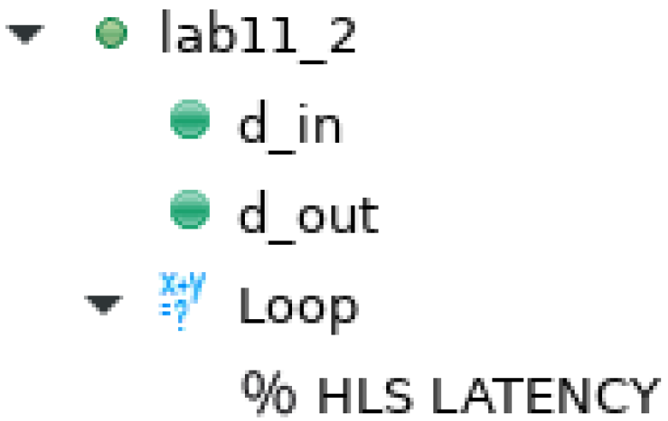

# 4.2.2.Синтез решения 2а

Результаты синтеза идентичны Решению 1а

# Решение 3а

В соответствие с планом лабораторной работы устанавливаем:

* + clock period 10;
  + clock uncertainty 0.1
  + установить реализацию LATENCY для всего цикла
    - * + #pragma HLS latency
        + Loop_A: for (i=0; i<N; i++)

{

..Loop Body...

* + - * + }

Директивы данного решения имеют вид:

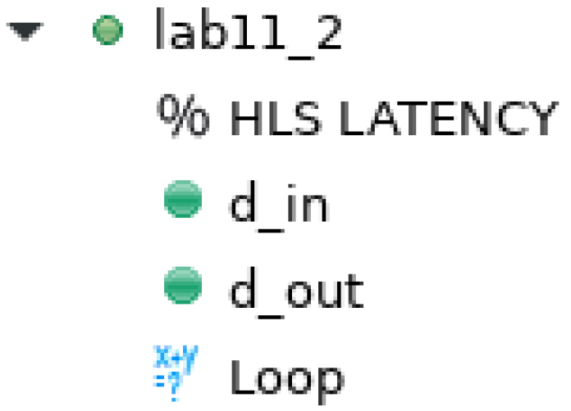

# 4.3.2.Синтез решения 3а

Результаты синтеза идентичны Решению 1а

# Решение 4а

В соответствие с планом лабораторной работы устанавливаем:

* + clock period 10;
  + clock_uncertainty 0.1
  + реализацию LATENCY с опцией min=5

Директивы данного решения имеют вид:

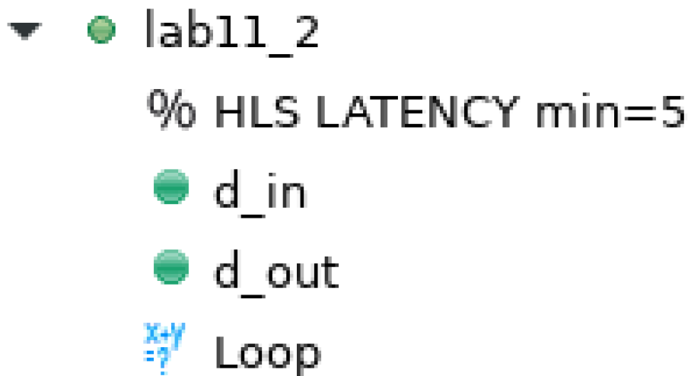

# 4.4.2.Синтез решения 4а

Результаты синтеза идентичны Решению 1а

# Решение 5а

В соответствие с планом лабораторной работы устанавливаем:

* + clock period 10;
  + clock uncertainty 0.1
  + реализацию LATENCY с опцией max=8

Директивы данного решения имеют вид:

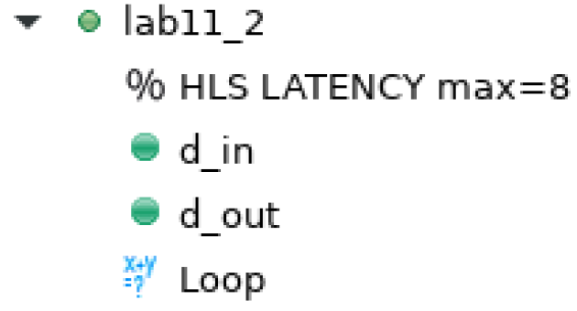

# 4.5.2.Синтез решения 5а

Результаты синтеза идентичны Решению 1а

# Вывод

При проведении исследований для данной функции никаких отличий при применении директивы LATENCY выявлено не было.